Внеклассное мероприятие по поликультурному воспитанию.

**Тема: Мы разные - в этом наше богатство, мы вместе - в этом наша сила**

Цель: формирование всесторонней и гармонически развитой личности, способной к творческому саморазвитию и осуществляющей этнокультурное и гражданское самоопределение на основе национальных и семейных традиций, ценностей культуры; создание условий для развития толерантного сознания обучающихся.

Задачи:

1.Овладеть основами национальной культуры и приобщить учеников к истории разных народов, представители которых обучаются в классе.

2. Воспитывать у обучающихся понимание самобытности культуры народов, бережного отношения к национальным ценностям, этническим особенностям.

3. Показать учащимся, что они абсолютно разные и непохожие друг на друга, но каждый из них – это личность; содействовать осознанию школьником своей уникальности.

4. Дать возможность каждому ученику задуматься над своим поведением в классе, в семье, в кругу друзей и оценить поведение других; помочь понять учащимся, что дискриминация в любой форме способствует отчуждению.

5. Расширить кругозор воспитанников.

Планируемые результаты:

Личностные:

1. Положительное отношение к культуре всех народов.

2. Желание приобретать новые поликультурные знания, умения, совершенствовать имеющиеся.

3. Осознавать свои трудности и стремиться к их преодолению, осваивая новые виды поликультурной деятельности.

Метапредметные:

Регулятивные УУД

1. Самостоятельно определять цель внеурочной деятельности, соотносить свои действия с поставленной целью.

2. Составлять план выполнения заданий внеурочной деятельности под руководством воспитателя.

3. Корректировать выполнение задания в соответствии с планом, условиям выполнения, результатом действия на определенном этапе.

4. Осуществлять выбор под определённую задачу литературы.

5. Оценивать собственную успешность в выполнении заданий.

Познавательные УУД:

1.Самостоятельно предполагать, какая дополнительная информация будет нужна для изучения незнакомого материала; отбирать необходимые источники информации в рамках проектной деятельности.

2. Извлекать информацию, представленную в разных формах.

3. Предъявлять результаты работы, в том числе с помощью ИКТ.

4. Активно участвовать в обсуждении заданий, предлагать разные способы выполнения заданий, обосновывать выбор наиболее эффективного способа действия.

Коммуникативные УУД:

1. Соблюдать в повседневной жизни нормы речевого этикета и правила устного общения.

2. Читать вслух и про себя тексты художественных и научно-популярных книг, понимать прочитанное, задавать вопросы, уточняя непонятное.

3. Участвовать в диалоге, слушать и понимать других, высказывать свою точку зрения, понимать необходимость аргументации своего мнения.

4. Участвовать в работе группы в ходе проектной деятельности, распределять роли, договариваться друг с другом, учитывая конечную цель.

5. Осуществлять взаимопомощь и взаимоконтроль при работе в группе.

Оборудование: мультимедиа-проектор, презентации PowerPoint; музыка представленных народов, костюмы, карточки с названием стран, свеча.

Участники: члены ДШОЛ «Солнышко», члены клуба «Вожатёнок»

Эпиграф

(Записан на доске или на плакате)

«Наша школа — наш общий дом,

Наше общее счастье,

С нею встречи мы ждем,

Чтобы вместе собраться,

Разных народов сыны —

Здесь как одна мы семья.

Разные мы, но равны,

Будь это ты или я…»

Ход мероприятия:

I. Организационный момент

Учитель: Здравствуйте, дорогие друзья! Приветствуем наших гостей собравшихся на мероприятии.

Видеоролик - (что такое толерантность, как переводится это слово, что означает; как стать толерантным)

Вводное слово:

- Все мы разные, и, тем не менее, у нас много общего. В школе, как и везде, есть маленькие, большие, худые, полные, инвалиды, иностранцы, цыгане, девочки, мальчики. Все мы разные. Почему иногда мы некоторых отвергаем, подсмеиваемся над ними? Потому что мы их боимся, не хотим делиться с ними или мы не уверены в себе. Конечно, мы не обязаны всех любить! Однако все люди, даже если они бедные, старые или больные, имеют одинаковое право достойно жить на нашей планете и не страдать от презрения или оскорблений. Несмотря на наши различия, мы все принадлежим к человеческому роду, и каждый из нас, будь то мужчина, женщина или ребёнок, неповторим и значим.

На нашей планете живут люди разных национальностей. Между ними есть, что - то схожее, а есть и различия. Сегодня, в преддверии дня толерантности мы поговорим на тему: «Мы разные - в этом наше богатство, мы вместе - в этом наша сила».

***Упражнение «Самый главный человек ».***

Учитель: Я предлагаю вам познакомиться с самым главным человеком, портрет которого находиться в «волшебном сундучке».

(Дети заглядывают в шкатулки и видят своё отражение в зеркале.)

*Вывод – самый главный человек на земле это они сами.*

Учитель: Кто вы такие?

Дети: Сын, дочь, брат, сестра, житель Беларуси, внук, внучка, ученик (ца)…

Далее учитель задаёт вопросы: Ребята,…

1. Поднимите руки – кто родился зимой…, весной и т.д.

2. Встаньте те, у кого глаза голубые…, карие…, зелёные…

3. Встаньте в шеренгу по росту (от самого маленького до самого высокого), по цвету волос (от самого тёмного до самого светлого).

Учитель: Вот видите, какие вы все разные. А что вас объединяет?

Учащиеся: - мы учимся в одном классе

- мы живём в одном городе

- одинаковые по возрасту и т.д.

Учитель: Вас объединяет коллектив, определённые правила, которые действуют в обществе.

***Упражнение-приветствие.***

Цель:

• оказывать содействие установлению контакта между участниками группы и настрой на работу в группе.

• познакомиться с приветствиями разных народов.

Учитель: раздает карточки с названиями стран и учащиеся здороваются друг с другом, используя ритуалы приветствия, принятые в разных культурах (предлагается на выбор страна листочки с названиями стран)

- объятие и троекратное целование поочередно в обе щеки (Россия);

- легкий поклон со скрещенными на груди руками (Китай);

- рукопожатие и поцелуй в обе щеки (Франция);

- легкий поклон, ладони сложены перед лбом (Индия);

- легкий поклон, руки и ладони вытянуты по бокам (Япония);

- поцелуй в щеки, ладони лежат на предплечьях партнера (Испания);

- простое рукопожатие и взгляд в глаза (Германия);

- мягкое рукопожатие обеими руками, касание только кончиками пальцев (Малайзия);

- потереться друг о друга носами (эскимосская традиция).

Теперь Вы стали чуточку ближе друг другу, почувствовали энергию другого человека, поддержку, а это порой так необходимо в нашей жизни».

2.Учитель: Наша республика многонациональна, богата и удивительна. В ней сосуществуют разные вероисповедания и разные национальности. Живут, дружат, помогают друг другу на протяжении многих веков.

Ребята назовите известные вам национальности, живущие на планете.

Учащиеся называют известные им национальности

Учитель: посмотрите на доску (презентация о людях разных национальностей – картинки людей в национальных костюмах и музыка). Чем отличаются национальности друг от друга?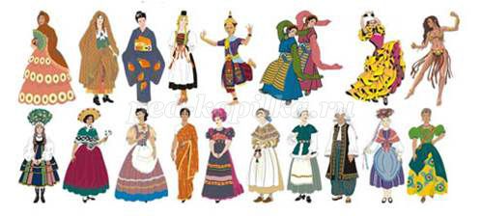

3. Учитель: А сейчас я прочитаю вам ***стихотворение А. Усачёва,*** а вы представьте себе главного героя.

У речки стоял удивительный домик,

В домике жил удивительный гномик,

До пола росла у него борода,

А в той бороде проживала Звезда.

Не знал ни забот, ни тревог этот Гном.

Звезда освещала собою весь дом

И печку топила, и кашу варила,

И сказки ему перед сном говорила…

И Гном с восхищеньем чесал в бороде,

Что было, конечно, приятно Звезде.

Кормилась она только крошками хлеба,

А ночью гулять улетала на небо.

Так шли потихоньку года и века…

Но кончилась в доме однажды мука.

И Гном, распростившись с насиженной печкой,

С рассветом отправился в город за речкой.

А в городе том не носили бород.

«Ха-ха, хи-хи-хи» - стал смеяться народ.

«Вот чучело» - каждый ему говорил.

И Гном испугался, и бороду сбрил.

И на пол упала его борода,

И тут же его закатилась Звезда.

У речки теперь есть обычнейший дом,

Живёт в этом доме обычнейший Гном.

Опять отросла у него борода,

Но больше к нему не вернулась Звезда.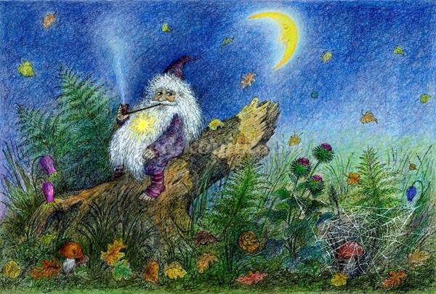

Учитель: Почему люди отнеслись к нему так, а не иначе?

Как бы вы поступила в такой ситуации?

Учитель выслушивает ответы учащихся и делает выводы, которые дети записывают в тетрадь: каждый человек единственный и неповторимый, каждый человек – личность, имеющая права и обязанности перед собой и другими людьми.

4.Учитель: Ребята, а теперь давайте ***подумаем о Золотом правиле –*** «Поступай с другими людьми так, как ты хотел бы, чтоб они поступали с тобой».

Учащиеся называют отличия.Можете ли вы ответить, почему люди должны следовать этому правилу и заботиться о других?

Ученики: - так советуют вести себя родители и учителя. Если вести себя иначе, можно попасть в беду.

- если заботишься об окружающих, то они, скорее всего, будут заботиться о тебе.

- если ты добрый и честный человек, о тебе будут хорошо думать окружающие.

- возможны другие варианты ответов.

Учитель: допустим, что вы представляете общество, где уже царят жестокость и гнёт, ваше собственное поведение должно соответствовать установленным правилам. Значит ли это, что следует плохо вести себя по отношению к окружающим?

Учащиеся: Нет, люди имеют право на то, чтобы к ним относились с уважением. У других людей есть такие же права, как и у тебя.

5.Учитель: *Давайте все вместе попробуем отгадать загадки разных народов мира.* 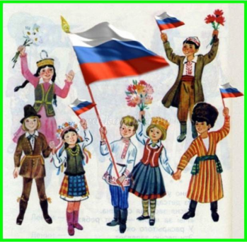***Загадки народов мира***

Никто не обижает, а ее все толкают (казах.). - дверь

Целый день летает,

Всем надоедает,

Ночь настанет,

Тогда перестанет (белорус.). - муха

На четырех парней одна шапка надета (башк.) - стол

Деревянная шея, железный клюв, кричит: «Тук-тук-тук!» (нан.) – молоток

Учитель: На нашей планете живут люди разных национальностей. Каждый народ славит и чтит свои традиции, обычаи, праздники, у каждого народа есть свои национальные костюмы, блюда, народные поэты и художники, у каждой национальности есть свой родной язык и даже президент, герб, флаг и гимн. Между ними есть, что - то схожее, а есть и различия. Мы с вами живем в Республике Беларусь, в которой живут много людей с разными национальностями. Нашашкола тоже многонациональна и сегодня ребята подготовили для вас интересную информацию о своих народах.

Далее выступаютчлены клуба «Вожатёнок», рассказывают о русских, беларусах, украинцах, поляках, армянах национальности. (Фоном звучит музыка народа)

Учитель: А теперь поиграем.

***6. Игра «Что нас отличает?»***

Цель: осознание индивидуальности окружающих людей

Если ребят немного, можно работать всем вместе, если более 15 человек, можно поделить их на две команды и провести между ними соревнование.

Задания:

• построиться по первой букве своего имени (в качестве проверки выполнения задания просим ребят назвать свое полное имя);

• построиться по цвету волос: от самых светлых, блондинов, до самых темных, брюнетов;

• построиться по цвету глаз: от светло-голубых до темно-карих (это задание вызывает обычно бурные эмоции, потому что, проучившись вместе десять лет, многие не знают, какого цвета глаза у его одноклассника).

Возможны вариации заданий на усмотрение учителя и учащихся, можно предложить ребятам придумать задания такого типа.

Вывод: что нас отличает? (ответы ребят):

Рост

Цвет волос и глаз

Одежда

Знания

Имя

Национальность

Фигура

Возраст

Характер

Культура…

Мы все такие разные: блондины и брюнеты, добрые и злые, толстенькие и худые, лысые и с косичками, грустные и веселые…

Нас объединяет то, что- Все мы люди

Живем в одной стране, на одной планете

Живем в одном городе, республике

Учимся в одной школе, в одном классе

Занимаемся одним делом и проч.

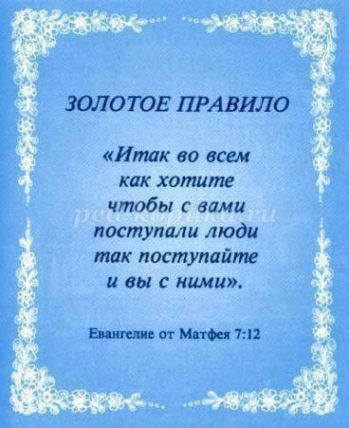Стихотворение С.Я Маршака «Всемирный хоровод» - читают дети.

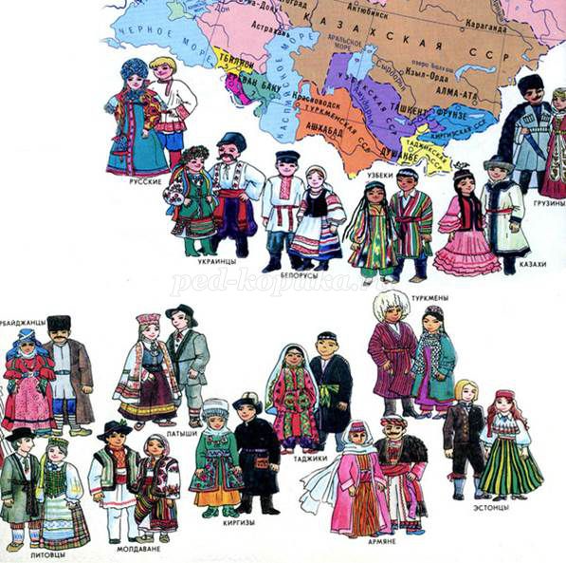

1 ученик:

Стихи для ребят всех народов и стран:

Для абиссинцев и англичан,

Для испанских детей и для русских,

Шведских, турецких, немецких, французских.

2 ученик:

Негров, чья родина – Африки берег;

Для краснокожих обеих Америк.

Для желтокожих, которым вставать

Надо, когда мы ложимся в кровать.

3 ученик:

Для эскимосов, что в стужу и снег

Лезут в мешок меховой на ночлег.

Из тропических стран, где на деревьях

Не счесть обезьян;

4 ученик:

Для ребятишек одетых и голых.

Тех, что живут в городах и селах.

Весь этот шумный, задорный народ

Пусть соберется в один хоровод.

Север планеты пусть встретится с Югом,

Запад – с Востоком,

А дети – друг с другом.

Учитель: О чём это стихотворение?

Дети: Дети разных цветов кожи должны дружить друг с другом

Учитель: А почему они должны жить дружно?

Дети: Чтобы не было войны.

***7. Упражнение «Дерево качеств нашего отряда»***

Цель: осознание ценности и неповторимости собственной личности и личности других людей и наличия объединяющего начала вопреки всем различиям.

Итак, мы говорим о том, что каждый человек неповторим, но в то же время есть нечто, что может объединять нас, таких непохожих. Сейчас каждый из вас получит два небольших листочка разного цвета- зеленого и оранжевого. Объясним значение каждого цвета:

зеленый – “как все”;

оранжевый – “как никто больше”.

*Каждому ученику предлагается на листочках соответствующего цвета сделать запись про себя, про собственные свойства и черты. При этом*

• на листочке “как все” должно быть записано качество, реально присущее данному человеку и объединяющее его (как ему кажется) со всеми другими участниками группы.

• на листочке “как никто больше” написать свои уникальные черты характера, которые либо вообще не свойственны остальным, либо значительно сильнее выражены именно в вас.

На магнитной доске с помощью маркера рисуем ствол. Дерево можно назвать

«Качества нашего класса» После заполнения листочков всеми участниками просим каждогонаклеить на дерево два листочка и озвучить оба качества. В результате на доске получается дерево с пышной кроной, состоящей из разноцветной листвы: зеленых листочков (сходств), которых столько же, сколько и оранжевых (отличий).

Вывод: каждый смог убедиться в том, что в классе есть люди, обладающие подобными особенностями, с одной стороны, и что эти свойства присущи не всем – с другой.

Упражнение проходит довольно лирично и искренне. Оно позволяет участникам увидеть себя как некоторое “единство непохожих”, помогает каждому обрести поддержку и в то же время подчеркнуть свою индивидуальность.

***9. Упражнение «Давайте пофантазируем…»***

Представьте, что наступит время, когда все люди на Земле станут совершенно одинаковыми (рост, цвет волос и глаза, одежда, сумма знаний и т. д.)

1. Каким будет этот мир? Как люди в нем будут жить?

2. Хорошо или плохо, что мы все разные?

3. Как жить в мире, где столько разных людей?

Ведущий делает вывод: Различия дополняют и обогащают общество. Чтобы жить в мире, людям надо научиться жить, решая проблемы и задачи на основе сотрудничества.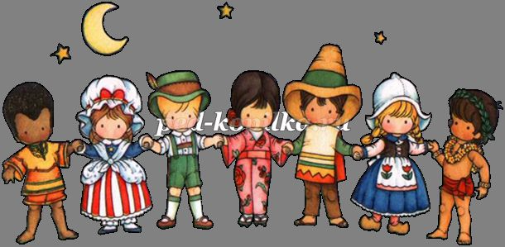

Рефлексия. «Проблема на ладошке».

Свеча – символ домашнего очага передается по кругу. Все говорят о том, чему научились, что поняли на занятии.

Заключительное слово учителя: Однажды Антуан де Сент - Экзюпери сказал: «Если я чем-то на тебя не похож, я этим вовсе не оскорбляю тебя, а, напротив, одаряю». Его слова - это не только урок нам, живущим в 21 веке, но и подтверждение того, что мир, как и природа, многообразен и именно этим он прекрасен. Его красота в том, что на Земле живут народы и нации, неповторимые в своей культуре, традиции и обычаях. А продолжение этой красоты в том, что мы – люди этой планеты. Каждый из нас должен помнить - «Мы разные - в этом наше богатство, мы вместе - в этом наша сила»!!! «Ключевое слово в этой фразе – «мы», именно оно объединяет нас, таких разных, но живущих вместебелорусов!

Социальный ролик- Все мы разные.

Не оценивайте людей, а цените!